Hoffmanns Kurstrend
die
Börsensoftware

von

Anwenderdokumentation
zur Version 5

Alle Rechte bei Jörg Hoffmann Software & Service Eppendorf

Inhaltsverzeichnis
1 Was ist KursTrend? 4
2 Installation 4
2.1 Installation aus dem Internet 4
2.2 Installation von CD 5
2.3 Updates 5
3 Einstellungen 6
3.1 Ländereinstellung 6
3.2 Analyse 6
3.3 Einlese-Optionen 6
3.4 Festlegen des Datenbankverzeichnisses 7
3.5 Sicherung der Datenbank 7
3.6 Einstellung des VTPlus32 Videotext-Decoders 8
3.7 MultiDec Decoder 10
3.7.1 Der MultiDec Decoder 10
3.7.2 Einstellung des MultiDec Decoders 10
3.8 Währungen im Depot 11
4 Wertpapierkurse 12
4.1 Wertpapier anlegen 12
4.2 Wertpapier auswählen 13
4.3 Wertpapiereigenschaften ändern 14
4.4 Gruppen bearbeiten 14
4.5 Gruppenauswahl 14
4.6 Branchenauswahl 14
4.7 Branchen bearbeiten 14
4.8 Beobachtungslisten 15
5 Kursaktualisierung 15
5.1 Beispieldatenbank aktualisieren 15
5.2 Kurse über TV-Karte einlesen 15
5.2.1 Einstellung der zu lesenden Seiten 15
5.2.2 Das tägliche Einlesen 16
5.2.3 Mögliche Fehler beim Einlesen 16
5.3 Kurse über Internet 17
5.3.1 Kurse über Internet einlesen 17
5.3.2 Kurse von InfoBeat 19
5.3.3 Kurse aus Textdateien 19
5.4 Manuelle Kurseingabe 19
5.5 Kurstrend Automatisierung 20
5.6 Aktiensplitt 20
6 Export und Import von Kursdaten 21
6.1 Historische Kurse 21
6.2 Export Intraday-Daten 21
6.2.1 DDE Export 21
6.2.2 Export über Textdatei 22
7 Depotverwaltung 23
7.1 Auswahl des Depots 23
7.2 Anlegen eines neuen Depots 23
7.3 Ankauf von Wertpapieren 23
7.4 Verkauf von Wertpapieren 24
7.5 Anzeige des Depotwertes 24
7.6 Fondmanager 25
7.7 Depotanalyse 26
7.8 Anlagen- und Depot-Rechner 27
8 Kursanalyse 28
8.1 Einzelkursanalyse 28
8.2 Berechnung der Kursbewertung aller Kurse - Kaufen?! 28
8.3 Plus / Minus 28
8.4 Kursvergleich 29
9 Intraday 30
9.1 Einstellung der zu lesenden Seiten 30
9.2 Start des Einlesens 30
9.3 Aufnehmen und Split über Protokoll 32
9.4 Neue Werte aufnehmen 32
9.5 Die Intraday Statistik 33
9.6 Stoppen des Einlesens 33
9.7 Kurse aus Intraday in Datenbank eintragen 33
10 Intraday Zusatzprogramme 34
10.1 Voraussetzung 34
10.2 VTKurse 34
10.3 Einzelkursdiagramm 35
10.4 Kurstrend Diagramm Manager 36
10.5 Kurstrend Messager 37
10.5.1 Einstellungen 37
10.5.2 Sendeoptionen 37
10.5.3 Überwachen von Kursen 37
10.5.4 Alarmierung aktivieren 38
10.5.5 Sender der Kurse an Mobiltelefon(SMS) oder Pager 38
10.5.6 Sender der Kurse als Email 38
10.5.7 Kurs Messager automatisch starten 39
10.6 Kurs-Anzeige 40
10.7 OS Plus Internet 40
10.8 Intraday – Kursanalyse 41
11 Impressum 45

Was ist KursTrend?

Hoffmanns Kurstrend ist eine Börsensoftware für die Depotverwaltung und Kursanalyse. Hoffmanns Kurstrend hilft Ihnen dabei, die besten Wertpapiere mit guten Gewinnchancen zu finden und gibt ihnen die Möglichkeit den gesamten Markt im Überblick zu behalten. Aktienkurse können über den Videotextdecoder der Hauppauge TV-Karten VTPlus32, ab Version 4 auch mit dem MultiDec-Decoder der auch für alle anderen TV-Karten geeignet ist, oder aus kostenlosen Internet-Quellen eingelesen werden. Über TV-Karte kann ohne Zusatzkosten den ganzen Tag die Kursentwicklung von mehreren tausend Kurswerten verfolgen werden. Dies ist auch über Internet möglich, jedoch dauert der Abruf erheblich länger und ist deshalb nur für weniger Wertpapiere sinnvoll, also wenn Sie z.B. Optionsscheine und Basiskurse einlesen wollen. Dabei werden die Indizes und Optionsscheine mit ca. einer Minute und Wertpapierkurse mit ca.15 Minuten Verzögerung eingelesen. Der Intraday-Zusatzpack gibt Ihnen alle Möglichkeiten zur professionellen Überwachung der Kursentwicklungen. VTKurse ist das Programm für die Lückenlose Erfassung der Kurswerte über TV-Karte oder Internet. Mit dem „Kurs Messager“ können Kurse gezielt Kurse verfolgen und Limitalarm beim Überschreiten oder Unterschreiten ausgelöst werden. Dieser Alarmierung kann über ein akustisches Signal und die Anzeige am Bildschirm erfolgen oder direkt an ein Funktelefon gesendet werden. Mit dem „Diagramm-Manager“ können Sie alle Intraday-Kurse Ihrer Wertpapiere in einem Fenster verfolgen und die „Intraday-Kursanalyse“ hilft Ihnen beim finden der besten Chancen des Tages.

Installation

Voraussetzung für die Benutzung von KursTrend ist ein Rechner mit min 200MHZ (Pentium - Klasse) und 50 MB freier Festplatte.
Bei der Installation kann zwischen drei verschiedenen Varianten gewählt werden. Bei der Installation „Normal“ wird KursTrend komplett installiert. Zusätzlich zum Programm, wird die Borland Database Engine (BDE) und die aktuelle Datenbank installiert. Über die „Benutzerdefinierte“ Installation können alle Komponenten separat installiert werden. Empfehlenswert ist in jedem Fall die Komplettinstallation, damit die aktuelle Version der BDE jeweils mit installiert wird da es bei älteren Versionen zu Problemen kommen kann.
Kurstrend trägt sich in die Systemsteuerung unter Software ein und kann darüber wieder deinstalliert werden.
Beim ersten Start von KursTrend können Sie ein Passwort für Ihr Depot festlegen, wollen Sie zunächst kein Passwort vergeben, bestätigen sie mit „OK“. Danach erscheint der Dialog zur Auswahl der alternativen Währung, hier kann die Landeswährung gewählt, und mit „OK“ bestätigt werden.

Installation aus dem Internet

Sie können Kurstrend zum Testen komplett aus dem Internet laden. Sie dürfen diese Version 30 Tage vollständig testen und durch die Registrierung wird diese Version zur Vollversion. Durch die Verwendung von Hoffmanns Kurstrend über diesen Zeitraum hinaus, ohne Registrierung durch die Firma Jörg Hoffmann Software & Service, machen Sie sich strafbar. Die aktuellste Version von Kurstrend laden Sie von http://www.hoffmann-software.de. Auf dieser Seite ist die Kurstrend-Installation als selbstentpackendes Setup gespeichert. Sie laden die Komplettversion „kursp3.exe“ auf Ihren PC. Je nach Geschwindigkeit Ihrer Internetverbindung dauert das Laden des Programms zwischen 2-40 Minuten. Nach dem Laden rufen Sie die Installation über kursp4.exe auf und beginnen die Installation mit „Starten“. Nach dem automatischen Entpacken, wird die Setup-Routine aufgerufen, welche Sie durch die Installation führt. Nach der erfolgreichen Installation, erscheint das Kurstrend-Symbol auf dem Windows-Desktop und die Programm-Gruppe mit allen Zusatzprogrammen von Hoffmanns Kurstrend wird angelegt. Zur Registrierung von Hoffmanns Kurstrend erhalten Sie per Email eine Lizenz-Datei, welche Sie in das Kurstrendverzeichnis kopieren. Sie können sich am einfachsten Online Registrieren http://www.hoffmann-software.de/kurstrend/kaufen.htm. Bei der Installation muss die Progamm-ID angegeben werden welche im Kurstrend angezeigt wird. Die Lizenz gilt immer für einen Rechen und ist verbunden mit der Programm-ID welche auf dem Rechner ermittelt wird.

Installation von CD

Sie erhalten eine selbststartenden CD von Hoffmanns Kurstrend. Nach Einlegen der CD öffnet Sie der Installationsdialog von Hoffmanns Kurstrend. Sie klicken auf „Hoffmanns Kurstrend installieren“ und die Setup-Routine wird aufgerufen, welche Sie durch die Installation leitet. Sollten der Selbststart von CD abgeschaltet sein, starten Sie bitte stattdessen das Programm Setup. Nach der erfolgreichen Installation, erscheint das Kurstrend-Symbol auf dem Windows-Desktop und die Programm-Gruppe mit allen Zusatzprogrammen von Hoffmanns Kurstrend wird angelegt. Zusätzlich zur KursTrend-CD erhalten Sie ein Lizenz-Diskette, welche Sie nach der Installation von Kurstrend einlegen und über die Lizenzsierungs-Taste installieren.

Updates

KursTrend wird ständig weiterentwickelt und Updates innerhalb der Version sind kostenlos. Sie sollten daher in Regelmäßigen Abständen auf meiner Internetseite vorbei schauen. Um auf dem laufenden zu bleibe sollten sie den Newsletter abbonieren. http://www.hoffmann-software.de/newsletter/eintragen.html

Einstellungen

Ländereinstellung

Diese Einstellungen dienen zur Einstellung landesspezifischer Merkmale und ist erreichbar über dem Menüpunkt „Einstellungen => Ländereinstellung“. Es kann die Alternativwährung und deren Wechselkurs zum Euro festgelegt werden. Außerdem ist die Anzahl der dargestellten Dezimalstellen und die Anzahl der Tage für die Spekulationsfrist wählbar.

Analyse

Die Einstellung erfolgt über den Menüpunkt „Optionen => Analyse“. Unter jedem Menüpunkt finden Sie hinweise zu möglichen Einstellung und Auswirkungen auf die Analyse. Durch die unterschiedliche Bewertung der einzelnen Indikatoren, kann die Bewertung des Kurses beeinflusst werden.

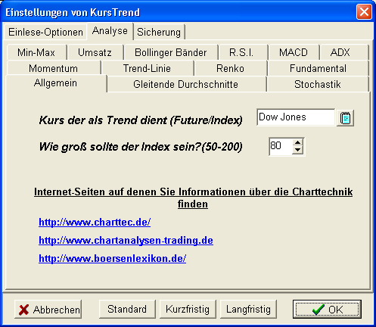

Einlese-Optionen

Die Grundeinstellungen für das Einlesen der Kurse sind über den Menüpunkt „Einstellungen => Einlese-Optionen“ vorzunehmen. Hier kann eingestellt werden, ob neue Wertpapiere immer aufgenommen werden, und wenn ja, ob dies bestätigt werden muss. Des weiteren kann die Position des Videotextdecoders und die Namen der Scriptdateien eingestellt werden.
Hier kann festgelegt werden, ob das Einlesen über den MultiDec oder VTPlus32 von WinTV erfolgen soll. Weitere Hinweise zu den Einstellungen finden Sie direkt im Programm.

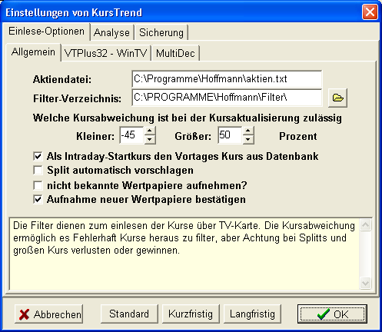

Festlegen des Datenbankverzeichnisses

Diese Einstellung muss nur vorgenommen werden, wenn Kurstrend in einem Netzwerk betrieben wird und sich die Datenbank somit nicht im Standardverzeichnis befindet. Sie wählen das Datenbankverzeichnis über die Menüfunktion „Datei => Daten-Verzeichnis“ im Kurstrend. Das Verzeichnis in dem sich die Datei „Aktien.DB“ befindet, kann über das Ordnersymbol gewählt werden. Mit „OK“ muss die Auswahl bestätigt werden.
Standardmäßig werden die Daten ab Version 4 in das Unterverzeichnis „Daten“ gespeichert.

Sicherung der Datenbank

Ab Version 4 ist es möglich die Einstellung der automatischen Sicherung der Datenbank individuell anzupassen. Dazu gehör auch die Einstellung des Sicherungsverzeichnisses und der Sicherungsintervall. Bei aktivierter automatischer Sicherung wird die Datenbank bei jedem X. Start von Kurstrend gesichert. X steht hier natürlich für eine einstellbare Größe, welche Standardmäßig auf 5 festgelegt ist. Neben der Datenbank wird auch die aktuelle Depotdatei gespeichert. Die Dateien werden jeweils mit der Endung „~“ erweitert.

Gesichert werden folgende Dateien:
Firma.db ➔ Firma.db~ diese Datei enthält die Wertpapier Eigenschaften Name,WKN…
Firma.mb ➔ Firma.mb~ in dieses Datei sind die eingetragenen Zusatzinformationen gespeichert
Aktien.db ➔ Aktien.db~ in diese Datei sind die Kurswerte gespeichert
Volumen.db ➔ Volumen.db~ und die Volumen Werte
Gruppen.db ➔ Gruppen.db~ enthält die Gruppennamen
Branchen.db ➔ Branchen.db~ die Einstellungen der Branchennamen

Depotdateien werden im jeweiligen Depotverzeichnis gesichert.
Transaktionen.db ➔ Transaktionen.db~ Die An- und Verkäufe des aktuellen Depots.
Transaktionen.px ➔ Transaktionen.px~ Indexdatei des Transaktionen
Anlagen.db ➔ Anlagen.db~ beinhaltet die Depotentwicklung, kann wieder berechnet werden muss aber nicht

Diese Dateien ermöglichen das wiederherstellen der gesamten Datenbank. Alle andere Dateien sind Index-Dateien die zur Ausführung notwendig, sind aber KursTrend bei bedarf neu angelegt werden können.

Einstellung des VTPlus32 Videotext-Decoders

Damit die Kurse über den Videotext-Dekoder der WinTV-Karten problemlos eingelesen werden können, müssen auch bei WinTV und VTPlus einige Einstellungen vorgenommen werden. Die wichtigste Einstellung ist natürlich die Sendereinstellung. Es ist wichtig damit KursTrend die Videotext-Seiten korrekt importieren kann das die Sender mit den Senderkennungen von KursTrend bezeichnet werden. Das sind „N-TV“, „ZDF“ und “SF1“, „ARD“ .... diese Bezeichnungen sind ersichtlich bei der Auswahl der einzulesenden Videotextseiten 5.1.1. Diese Einstellung muss in WinTV2000 oder WinTV32 in der Channel Suite Manager (dem Kanal Manager) vorgenommen werden. Je nach Programmversion WinTV muss Progamm-ID, Channel Name oder Bezeichung die jeweilige Senderkennung erhalten. Damit ist es für KursTrend möglich, über den Videotext-Scripte den korrekten Sender einzustellen und im Mehrsenderbetrieb die Videotextsenden verschiedenen Sender nacheinander einzulesen.

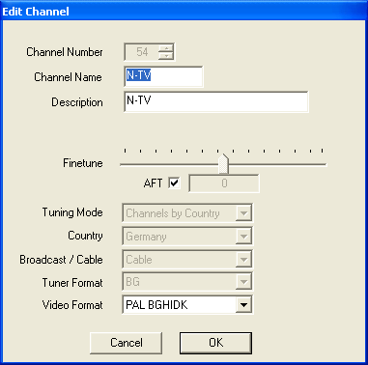

Im VTPlus32 müssen die Seiten bei korrekter Einstellung im Titel „N-TV“ stehen haben. (hier „N-TV201“)
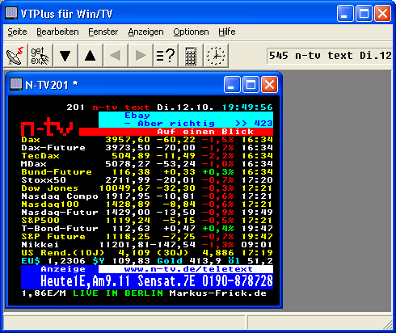

Tipp:
Starten bevor Sie Kurstrend starten und das VTPlus - Script automatisch aufgerufen wird, WinTV. Damit wird die TV-Karte besser initialisiert und man kann nebenbei auch noch z.B. die Meldungen in N-TV verfolgen. Der Treiber von VTPlus32 ist leider so, dass ein nachträglicher Aufruf von WinTV nicht möglich ist.

MultiDec Decoder

Der MultiDec Decoder

Der MuldiDec Decoder ist ein Freeware Decoder der eine Vielzahl von Möglichkeiten zur Decodierung bietet. Der Hauptvorteil war dieser Decoder für KursTrend ausgewählt wurde ist die große Anzahl TV-Karte welche dieser Decoder unterstütz. Neben den TV-Karten mit BT8x8 Chip, können auch DVB Karten genutzt werden. Die Videotextseiten werden von den Decoder direkt als Text-Datei gespeichert, welche von KursTrend eingelesen werden. Die ermöglicht zusätzlich die Unabhängigkeit von KursTrend und TV-Karte. Es wird so möglich die Kurse aus dem Videotext z.B. über ein lokales Netzwerk oder sogar über Internet einzulesen. Die Fehlerkorrektur des Videotext-Decoders der WinTV – Karten ist allerdings besser!

Einstellung des MultiDec Decoders

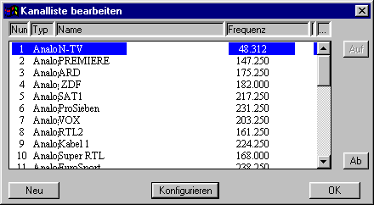
Die Version des MultiDec Decoders von meiner Seite ist für KursTrend konfiguriert. Es ist nur noch notwendig die Sender einzustellen. Dies erfolgt über den Menüpunkt “Kanäle => Kanäle Scannen“ bzw. „Kanalliste“ nachdem die TV-Karte gewählt ist (BT8x8 => TV-Karte). Wichtig ist auch hier das die Sender mit den in KursTrend verwendeten Sendernamen Bezeichnet werden. (NAME: N-TV)

Alle relevanten Einstellungen werden beim Aufruf von MultiDec über KursTrend oder VTKurse eingestellt. KursTrend sorgt auch dafür das mit dem richtigen Sender gestartet wird.

Die Einstellungen unter VideoText Setup sollten so aussehen. Bei korrekter Einstellung werden die Videotextseiten jeweils in ein Unterverzeichnis für den aktiven Senden gespeichert.
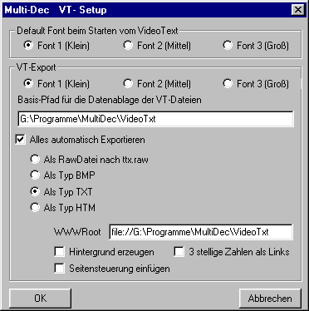
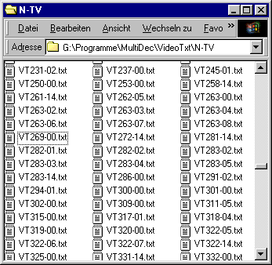
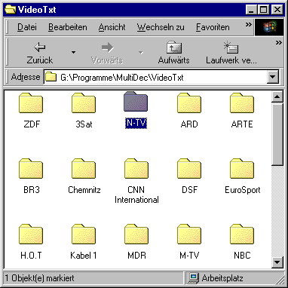

Währungen im Depot

Wertpapiere können in jeder beliebigen Währung eingetragen werden. Ankäufe in einer Fremdwährung werden in der Depotübersicht umgerecht und auch in der Depotwährung (z.B. EUR) dargestellt und im Depotwert summiert.

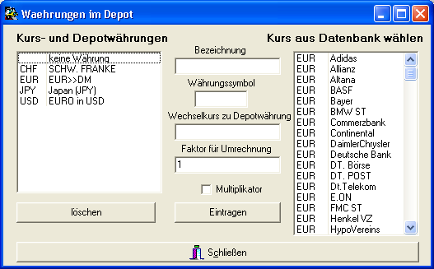

Wertpapierkurse

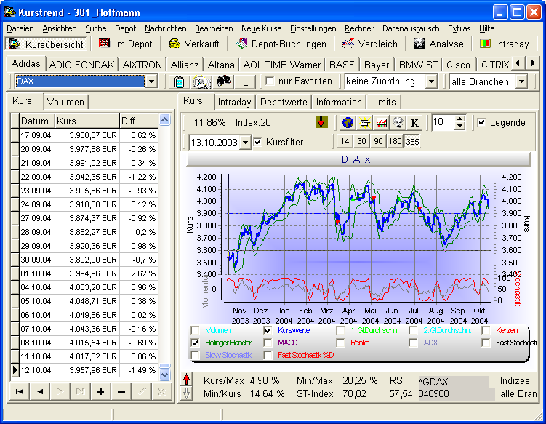

Wertpapier anlegen

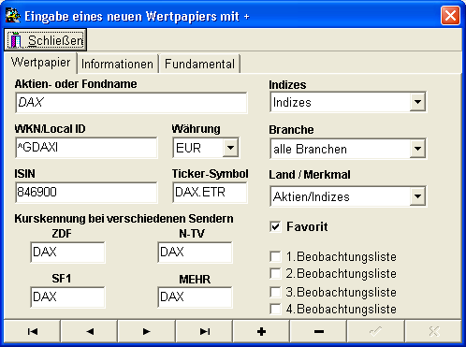

Wurde Kurstrend ohne die Datenbank installiert, wird beim ersten Start eine leere Datenbank angelegt. Es wird sofort der Eingabedialog für die Wertpapiere geöffnet. Von Kurstrend aus wird dieser Dialog über den Menüpunkt „Bearbeiten =>Wertpapiere anlegen“ geöffnet. Als Mindesteingabe ist entweder der Name des Wertpapiers oder des Kurses erforderlich. Soll der Kurs über Videotext eingelesen werden, muss die Kurskennung mit der im Videotext des jeweiligen Senders gesendeten Kurskennung übereinstimmen. Für das Einlesen der Kurswerte über eine Internetquelle ist die jeweilige Wertpapierkennung erforderlich. Hier kann in Abhängigkeit der Internetquelle auch das Börsen-Symbol eingetragen werden falls dies für das Einlesen notwendig ist. (z.B. Nasdaq Index: COMPX.IND – Internetquelle: Comdirect-Index) Nur wenn das Feld „Favoriten“ markiert ist, erscheint das Wertpapier in der Direktwahlleiste. In das Eingabefeld „Währung“ wird das in der Darstellung zu verwendende Symbol für das Wertpapier eingetragen. Zum Speichern des Wertpapiers muss die Haken-Taste angeklickt werden.

Wertpapier auswählen

Die Auswahl kann über die Namensleiste der Wertpapiere oder über die Auswahlbox darunter erfolgen. Es muss beachtet werden, dass solange das Markierungsfeld „Favoriten“ markiert ist, in der Auswahlbox nur die als Favoriten markierten Wertpapiere ausgewählt werden können. Zur schnellen Auswahl klickt man die Auswahlbox an und gibt den Namen des gesuchten Wertpapiers ein. Über das „Fernglas“ kann ein Wertpapier nach der Wertpapierkennnummer gesucht werden. Die „Lupe“ dient zum Suchen nach einem Teil des Wertpapiernamens.

Wertpapiereigenschaften ändern

Soll ein Wertpapier geändert werden, wird es zunächst angewählt. Dann können die Wertpapiereigenschaften (Name, Gruppe, Kennungen, Favorit,...) über den Menüpunkt „Bearbeiten => Wertpapier bearbeiten“ geändert werden. Die Änderung wird mit der Haken-Taste gespeichert.

Gruppen bearbeiten

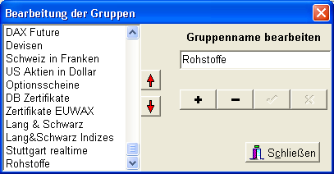
Zur Bearbeitung der Gruppen gelangt man über den Menüpunkt „Bearbeiten => Gruppen“. Hier ist es möglich, neue Gruppen anzulegen oder vorhandene umzubenennen und zu löschen. Wird eine Gruppe gelöscht, werden alle Wertpapiere dieser Gruppe „keine Zuordnung“ weitergeführt. Mit den Pfeiltasten neben der Gruppenliste kann die Position der gewählten Gruppe in der Auswahlbox verschoben werden.

Gruppenauswahl

Zusätzlich zu den zugeordneten Wertpapier-Gruppen kann ab der Version 2.48 auch die Auswahl der „akt.Depotwerte“ getroffen werden. Damit wird es möglich, z.B. die „Kaufempfehlung“, also die Bewertung der Wertpapiere, bezogen auf die Wertpapiere des Depots durchzuführen. Die Auswahl der jeweilig zu bewertenden Gruppe erfolgt über die Auswahl in der Gruppenwahlbox. Diese Auswahl steht standardmäßig auf „Alle“ für die Anzeige aller Wertpapiere der Datenbank.

Branchenauswahl

Zusätzlich zu den bisherigen Selektionsmöglichkeiten ist jetzt auch die Auswahl der Branche möglich. Die Auswahl erfolgt über die Auswahlbox in der Kurse-Übersicht.

Branchen bearbeiten

Zur Bearbeitung der Branchen gelangt man über den Menüpunkt „Bearbeiten => Branchen“. Hier ist es möglich, neue Branchen anzulegen oder vorhandene umzubenennen und zu löschen. Wird eine Branche gelöscht dann werden alle Wertpapiere dieser ohne Branchenzuordnung weiter geführt. Mit den Pfeiltasten neben der Gruppenliste, kann die Position der gewählten Gruppe in der Auswahlbox verschoben werden.

Beobachtungslisten
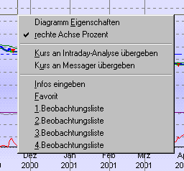
Zur besseren Überwachung der Wertpapiere gibt es jetzt zusätzlich vier Beobachtungslisten. Um ein Wertpapier zu einer der beiden Beobachtungslisten zuzuordnen, wählt man zunächst dieses in der Kursübersicht aus. Über das Menü der rechten Maus-Taste auf dem Kursdiagramm, wird das Wertpapier zugeordnet.
Die Bezeichnungen der Beobachtungslisten können Sie über den Menüpunkt „Bearbeiten => Beobachtungslisten“ ändern.

Kursaktualisierung

Beispieldatenbank aktualisieren

Die Schlusskurse der in der Beispieldatenbank enthaltenen Wertpapieren können täglich ab ca. 23 Uhr über die KursTrend-Funktion „Neue Kurse => Beispieldatenbank aktualisieren“ eingelesen werden. Die Aktualisierung der Kurse beginn mit dem nächsten Datum des gerade gewählten Wertpapiers.

Kurse über TV-Karte einlesen

Einstellung der zu lesenden Seiten

Zum täglichen Einlesen der Kurse über Videotext ist es notwendig, zunächst ein Script mit den einzulesenden Videotextseiten anzulegen. Dieses Script wird über den Menüpunkt „Einstellungen => Kurse Script“ erstellt. In diesem Dialog muss zunächst die Senderkennung gewählt werden. Die im linken Fenster dargestellten Videotextseiten, sind die für den jeweiligen Sender vordefinierte Seiten. Die Kennung „MEHR“ dient für den Mehrsenderbetrieb, es werden alle vordefinierten Seiten angezeigt. Die Kennungen im Videotextdecoder müssen mit den Seitenkennungen übereinstimmen. Mit Doppelklick auf eine vordefinierte Seite wird diese zur Bearbeitung in die, auf der rechten Seite liegenden, Editierfelder eingetragen. Hier kann eingestellt werden, ob alle Unterseiten gelesen werden sollen, und welcher Filter zu verwenden ist. Mit der Taste „Pfeil nach Unten“ wird die Seite in das Script aufgenommen. Beim Schließen des Dialoges muss die Frage „Kursscript neu schreiben?“ mit "Ja" beantwortet werden, damit das Script wirksam neu geschrieben wird.

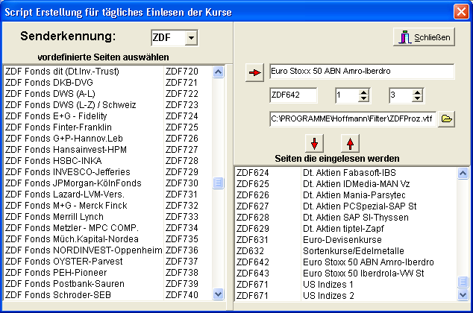

Das Einlesen kann auch nur über VTKurse erfolgen, lesen Sie dafür 10.2.

Das tägliche Einlesen

Zum Einlesen der Kurse ruft man die Funktion „Neue Kurse => VT einlesen“ auf. Es wird nach der Datei „Aktien.txt“ gesucht, welche vom Kursscript angelegt wird. Existiert diese noch nicht, erscheint die Frage ob das VTPlus32 Script gestartet werden soll. Nach der Beantwortung dieser Frage mit „JA“ wird das Kursscript aufgerufen und die Videotextseiten gelesen. Dieser Vorgang kann je nach Anzahl der Seiten und Unterseiten bis zu 15 Minuten dauern. Durch einen Dialog teilt VTPlus mit, dass das Einlesen beendet ist, und jetzt „VT einlesen“ erneut gestartet werden muss. Wird jetzt „VT einlesen“ erneut gestartet, wird die Datei „aktien.txt“ gefunden und sofort eingelesen.

Mögliche Fehler beim Einlesen

- Die Senderkennung (Channel Name) in VTPlus32 ist nicht identisch mit der im Kurstrend:
Der Sender kann nicht gewechselt werden und damit werden die Seiten nicht gefunden oder korrekt exportiert. Die Einstellung der Senderkennung wird in dem Channel Suite Manager (Kanal Konfiguration) WinTV32/WinTV2000 vorgenommen. (z.B. Channel Name = N-TV)
- Es wird die 16Bit Version von VTPlus (VTPlus.exe) verwendet:
Es sollte immer die 32-Bit Version (VTPlus32.exe) verwendet werden, sonst werden die Filter und Scripts nicht gefunden (lange Dateinamen). Die aktuellsten Versionen können bei www.hauppauge.de geladen werden. Soll trotzdem die 16Bit Version verwendet werden, installieren Sie Kurstrend in ein Verzeichnis mit kurzen Dateiname(<=8 Zeichen) z.B. "c:\aktien".
- VTPlus kann kein neues Script starten, wenn VTPlus schon geöffnet ist:
VTPlus muss zuerst geschlossen werden.
- Es werden keine neuen Wertpapiere aufgenommen oder VTPlus nicht gestartet:
Es muss die Einstellung der Einleseoptionen überprüft werden („Einstellungen=>Einlese-Optionen“)

Die Kursaktualisierung kann auch über die „Intraday-Übersicht“ erfolgen, dabei muss nur solange gewartet werden bis der Videotext-Dekoder alle Seiten eingelesen hat. Diese Variante ist vor alle für Nutzer des MultiDec-Dekoders zu empfehlen. (siehe Punkt 8)

Kurse über Internet

Kurse über Internet einlesen

Mit dieser Funktion können die Kurse anhand der WKN von verschiedenen Quellen im Internet eingelesen werden. Es können sowohl Einzelkurse der verschiedenen Börsenplätze als auch alle Aktien der in Kurstrend eingetragenen WKN gelesen werden. Nach dem Aufruf von „Neue Kurse => Internet einlesen“ wird „IKurse“ gestartet und damit automatisch das Einlesen der Kurse begonnen. Zunächst werden die Kurse gelesen und im Textformat abgespeichert. Anschließend werden die Kurse aus der Textdatei nach Kurstrend übernommen. Es ist nicht zu empfehlen, mehr als die Favoriten einzulesen, da das Einlesen einige Zeit in Anspruch nimmt. Zusätzlich zu den Kursdaten werden auch die Informationsseiten der Kurse eingelesen. Gibt es Nachrichten zu einem bestimmten Kurs, wird ein kleiner Brief als Hinweis angezeigt.

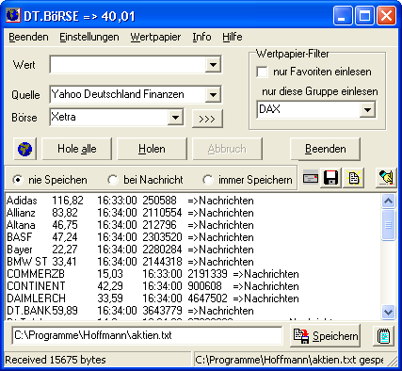

Internet – Einlesen konfigurieren

Bevor die Kurse automatisch in Kurstrend aktualisiert werden können, konfigurieren Sie das Programm zum Einlesen der Kurse über Internet. Dazu rufen Sie über Kurstrend „Extras => Infos & Kurse aus dem Internet“ auf. Falls Sie einen Proxy-Server verwenden, tragen Sie diesen unter Einstellungen ein. Hier kann auch die Datei eingestellt werden, die als Zwischenspeicher für die Kurs-Seiten dient. Mit der Taste „>>>“ kann jeder Wertpapier-Gruppe eine Quelle und Börsenplatz zugeordnet werden. Wählen Sie dazu die Gruppe in der Auswahlbox an und suchen die dazugehörige Quelle aus. Durch anklicken der Taste „>>>“ werden alle Wertpapiere dieser Gruppe in Zukunft über diese Quelle eingelesen.
Achtung: Den Beobachtungslisten kann eine Quelle zugeordnet werden, die Wertpapiere aus den Listen werden über Ihre Gruppenzuordnung eingelesen. (Also z.B. Adidas => DAX)

Internetzugang über Proxy-Server

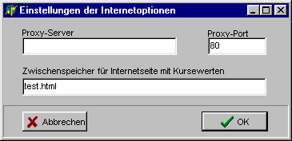
Bei dem Internetzugang über einen Proxy-Server ist die muss dieser bei „IKurse“ eingetragen werden. Diese Einstellung kann über den Menüpunkt „Einstellungen“ vorgenommen werden. Die Einstellung recht zeigt die Standardzustand ohne Proxy-Server. Wird ein Lokaler Proxy-Server verwendet, wie z.B. bei Webwasher oder Virenscannern muss auch dieser hier eingetragen werden. Bei WebWasher würde die Einstellung zum so aussehen. Die Adresse und den Port (80) erhalten sie von Ihrem Internetprovider oder in lokalen Netzen vor Ihrem Systemadministrator.
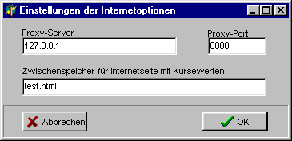

Kurse von InfoBeat

InfoBeat ist ein Informationsdienst im Internet, der nach Beantwortung vieler Fragen Kurse als Textdatei per Email zugeschickt. Diese Textdateien können über den Menüpunkt „Neue Kurse => InfoBeat einlesen“ eingelesen werden.

Kurse aus Textdateien

Die Kurse können auch von anderen Quellen eingelesen werden. Dafür muss nur das Format der Textdatei kompatibel sein. Einlesen über die Funktion „Neue Kurse => Tages/Wochendateien einlesen“.

Aufbau der Kursdatei: Beispiel
21.10.1999
NY/DJ Industrie 10297,69
21.10.1999
Dresdner Bank 45
21.10.1999
Drillisch 9,65
21.10.1999
Dt.Balaton 47
21.10.1999
Dt.Telekom 42,15

In diesem Format finden Sie einige Kurse mit täglich und/oder wöchentlich aktualisierten Daten auch auf meiner Internetseite:
www.hoffmann-software.de/kurstrend/aktienkurse.htm

Manuelle Kurseingabe

Zum täglichen Eingeben der Kurse wählt man den Menüpunkt „Neue Kurse => Eingeben“. Es wird das nächstmögliche Datum eingefügt. Mit „weiter“ wird der eingegebene Wert gespeichert und das nächste Wertpapier angezeigt.
Die Eingabe der Kursdaten kann auch direkt in die Tabelle erfolgen. Mit Plus wird ein neuer Kurs eingefügt und mit Haken gespeichert. Zum Löschen eines Kurswertes dient die Minus- Taste.

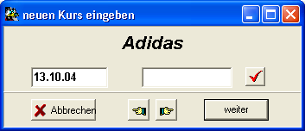

Kurstrend Automatisierung

Es gibt drei Parameter zum Start von Kurstrend, mit denen das Einlesen automatisiert werden kann.

AUTO oder /A
Nach dem Start von Kurstrend wird Intraday selbständig aufgerufen, das Aufnehmen neuer Kurse wird deaktiviert.

FAVORITEN oder /F
Umschalten nach dem Start von "nur Favoriten" auf "alle Kurse".

VTEINLESEN oder /V
„Neue Kurse => VT einlesen“ wird aufgerufen, es sollte vorher das Script zum täglichen Einlesen abgearbeitet worden sein.

Aktiensplitt

Zunächst muss das Wertpapier ausgewählt werden, dass gesplittet werden soll. Der Aktiensplitt erfolgt über die Funktion „Datenaustausch => Aktiensplitt“. Es muss der Splitfaktor eingegeben werden und mit „OK“ bestätigt. In der Datumsauswahl muss das letzte Datum vor dem Split gewählt werden. Als Kurs und Datum für den Split wird der in der Kursliste ausgewählte Kurs angezeigt.

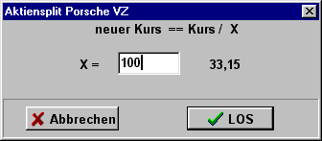

Export und Import von Kursdaten

Historische Kurse

Einzelkurse können über den „Datenaustausch => Einkurse“ Exportier oder Importiert werden. Hierfür wird das Format CSV oder DBF verwendet. So können z.B. die Historischen Kursdaten von Yahoo eingelesen werden. Das die Formatierung diese Dateien abweicht für Standardformat, muss die Datei zuerst mit einer Tabellenkalkulation wie Excel bearbeitet werden und kann dann ich KursTrend eingelesen werden.

Das Format der Kursdatei sollte dann Die folgt aussehen:

Datum Kurs Volumen
01.10.2003 10,10 20000
02.10.2003 12,10 40000
....

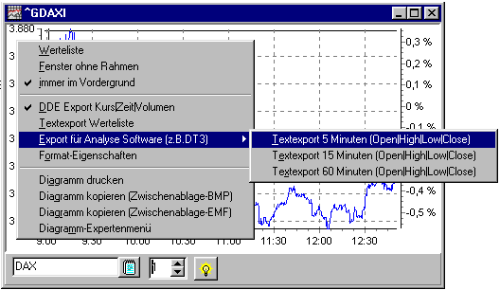
Export Intraday-Daten

DDE Export

Für den Export von Einzelwerten wird das Einzeldiagramm eines Kurses verwende. Dieses rufen Sie über „KursTrend => Extras => Intraday Einzelkurs“ auf. Der DDE Export wird über die rechte Maustaste durch setzen der Markierung aktiviert. Mit der Aktivierung steht über DDE der Kurse, die Kurszeit und das Volumen zur Verfügung. Als Applikation oder Server geben Sie „Intraday“ an. Das Topic ist die Kennung des Wertpapiers, welche im allgemeine Fall die WKN im welche in der Titelleiste des Diagramms angezeigt wird. Im Bild ist die Kennung „^DAXI“. Für Item können Sie zwischen „Kurs“, „Volumen“ oder „Zeit“ wählen.

Beispiel für den Import in Börsenprogrammen
Application: IINTRADAY
Topic: ^GDAXI
Item: Kurs

Für den Import des Kurses in Excel:

=INTRADAY|'^GDAXI'!Kurs
=INTRADAY|'^GDAXI'!Zeit
=INTRADAY|'^GDAXI'!Volumen

Sollen mehr als ein Kurs Exportiert werden kann zu diesem Zweck der Diagramm-Manager verwendet werden. Hier ist dann der Applicationsname „KURSSHOW“.

Export über Textdatei

Für verschiedene Analyseprogramme kann der Export auch als Textdatei erfolgen. Hier kann zwischen der Kursliste oder dem Export für die Darstellung von Kerzen mit Open/High/Low/Close im 5, 15 oder 60 Minutenintervall gewählt werden.

Das Format für die Kursliste kann entsprechend den Erfordernissen eingestellt werden. Die Kursdatei wird bei jeder Aktualisierung neu geschrieben.

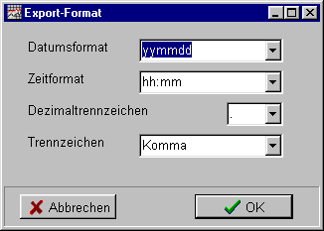

Depotverwaltung

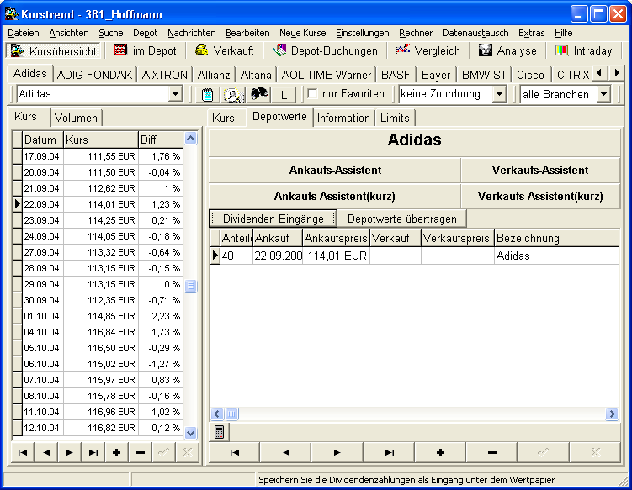

Auswahl des Depots

Kurstrend kann beliebig viele Depots verwalten. Standardmäßig ist das Kurstrendverzeichnis auch das Depotverzeichnis. Die Auswahl des Depotverzeichnisses erfolgt über den Menüpunkt „Datei => Depot-Verzeichnis“. Die Werte des Depots werden in der Datei „Transaktionen.db“ gespeichert. Über das Ordner Symbol kann das Depotverzeichnis ausgewählt werden. Die letzten zehn eingestellten Verzeichnisse werden gespeichert und können aus der Auswahlbox direkt gewählt werden.

Anlegen eines neuen Depots

Das Anlegen eines neuen Depotverzeichnisses erfolgt über den Menüpunkt „Datei => Depot-Verzeichnis“. In das Eingabefeld muss nur der Name des neuen Depots eingegeben und mit „OK“ bestätigt werden. Es wird ein neues Depotverzeichnis mit dem Namen des Depots angelegt.

Ankauf von Wertpapieren

Soll ein Wertpapier in das Depot aufgenommen werden, wählt man zunächst das Wertpapier aus und wechselt dann von dem Kursverlauf zur Übersicht „Aktien“. Der einfachste Weg zur Aufnahme der Wertpapiere in das Depot geht über die Ankauf-Assistenten. Ist der Gesamtwert des Ankaufs bekannt sollte der „Ankaufs-Assistenten(Kurz)“ gewählt werden. Doch vorher muss das Datum des Ankaufes in der Kursliste ausgewählt werden. Nach dem Klick auf den Assistenten wird nur die Anzahl der Anteile angegeben und die Gesamtkosten inkl. Gebühren angezeigt. Bei der Verwendung der „Ankaufs-Assistenten“ werden die Gesamtkosten für den Ankauf berechnet.

Verkauf von Wertpapieren

Soll ein Wertpapier aus dem Depot verkauft werden, wählt man zunächst das Wertpapier aus und wechselt dann von dem Kursverlauf zur Übersicht „Aktien“. Der einfachste Weg zum Verkauf des Wertpapieres aus dem Depot geht über die Verkaufs-Assistenten. Ist der Gesamterlös des Verkaufs bekannt, sollte der „Verkaufs-Assistent(Kurz)“ gewählt werden. Doch vorher muss das Datum des Verkaufes in der Kursliste ausgewählt und der auszutragende Wert aus der Aktienliste markiert werden. Nach dem Klick auf den Assistenten wird nur die Anzahl der Anteile und der Gesamterlös abzüglich der Gebühren angegeben. Bei der Verwendung des „Verkaufs-Assistenten“ wird der Gesamterlös für den Verkauf Schritt für Schritt berechnet.

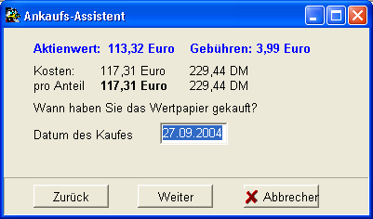

Anzeige des Depotwertes

Zur Anzeige des Depotwertes klickt man auf die Taste „Anlagen“. Wird die Übersicht zum ersten mal geöffnet, erscheint der Datumsdialog zur Depotberechnung. Dort wird angegeben, ab welchem Datum die Entwicklung des Depotwertes und –gewinnes dargestellt werden soll. Es wird die Liste aller Wertpapiere im Depot mit der Anzahl der Anteile, dem Ankauf und dem aktuellen Wert angezeigt. Der aktuelle Wert berechnet sich immer aus dem letzten Kurswert und der Anteile. Es werden die einzelnen Gewinne und die Tage seit Ankauf dargestellt. Ist die Anzahl der Tage rot dargestellt, liegt die Anlage noch innerhalb der Spekulationsfrist, so dass bei Veräußerung der Papiere und Überschreiten des Freibetrages Steuern fällig würden. Diese Übersicht kann in der Depotwährung oder der eingestellten Landeswährung dargestellt werden. Zum Drucken der Übersicht benutzt man die „Drucker“ Taste oder übergibt die Übersicht an die Textverarbeitung. Es ist möglich die Anlagenliste von zurückliegenden Tagen darzustellen. Dazu muss die Taste "Datum" angeklickt werden. Im Kalender kann das Datum ausgewählt und mit „OK“ bestätigt werden. Bedingung für die Berechnung des Depotwertes an einem zurückliegenden Datum ist natürlich das Vorhandensein der Kurswerte. Mit der Taste „Depot“ wird die Wertentwicklung des Depots dargestellt und die Taste „Gewinn“ zeigt die Entwicklung des Gewinnes dieses Depots. Die Taste „Neu“ dient zur Neuberechnung der Entwicklung des Depotwertes. Eine Neuberechnung sollte angestoßen werden, falls sich an einem zurückliegenden Tag der Depotwert geändert hat, wenn z.B. Wertpapier An-/Verkäufe einige Tage verspätet eingetragen werden. Über die Tasten Gruppen und Branchen erhalten Sie die Verteilung Ihrer Anlagen als Balkendiagramm.

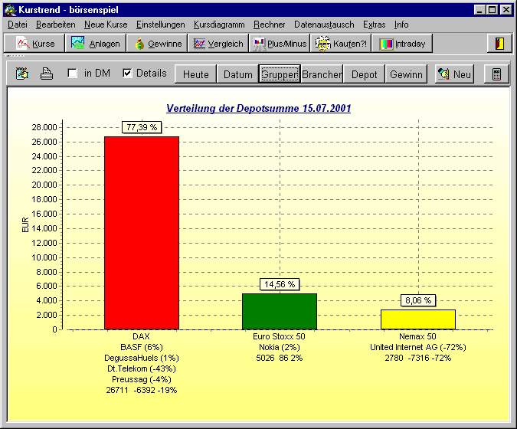

Fondmanager

Der Fondmanager ermöglicht es, den Ankauf von Aktien oder Fonds zu automatisieren. Es können Wertpapiere unterschiedlicher Depots mit festgelegten Intervallen und an bestimmten Tagen angekauft werden. Dazu wird zunächst das Depotverzeichnis gewählt, um danach das Wertpapier aus der Auswahlliste zu selektieren und die Termine einzustellen. Durch Anklicken einer der „Roten Pfeiltasten“, wird der Eintrag in die Aktualisierung aufgenommen oder wieder entfernt. Mit dem Menüpunkt „Eintragen“ werden die Depots auf offene Ankäufe überprüft und, falls nötig, ergänzt. Über die Protokoll-Funktion werden die Arbeitsschritte dokumentiert.

Die Aktualisierung kann auch zeitgesteuert oder beim Rechnerstart erfolgen. Dafür muss der „FondManager“ mit der Option „/A“ gestartet werden. Die Befehlszeile könnte dann wie folgt aussehen: „c:\programme\hoffmann\fondmanager.exe /A“

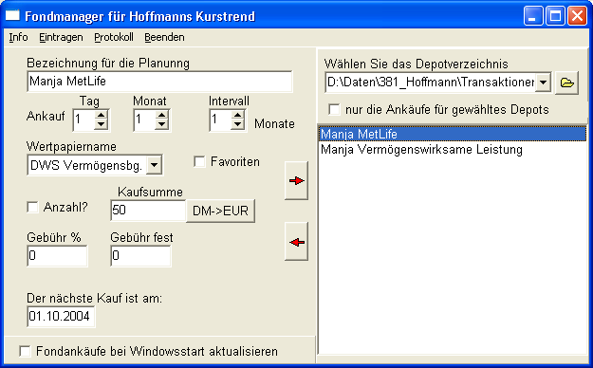

Depotanalyse

Diese kann entweder über die Übersichten „Anlagen“ und „Gewinne“ oder über den Menüpunkt „Rechner => Depot-Analyse(komplett)“ aufgerufen werden. Erfolgt der Aufruf über das „Rechner-Symbol“ der Übersichten, werden die aktuellen Anlagen und Gewinne des Jahres an die Depotanalyse übergeben. Beim Aufruf über das Menü „Rechner“ erfolgt die Berechnung über die gesamte Depotentwicklung. Es werden die bis jetzt erzielten Gewinne/Verluste und der momentane Depotwert angezeigt. Im unteren Teil des Rechners können Sie experimentieren, welche Gewinne das aktuelle Depot erzielen müsste, um eine gewünscht Rendite oder einen bestimmen Depotwert zu erreichen. Alle Werte über die der Mauszeiger zur Hand wird, können direkt über Doppelklick eingetragen werden und die Übersicht wird für diesen Wert berechnet.

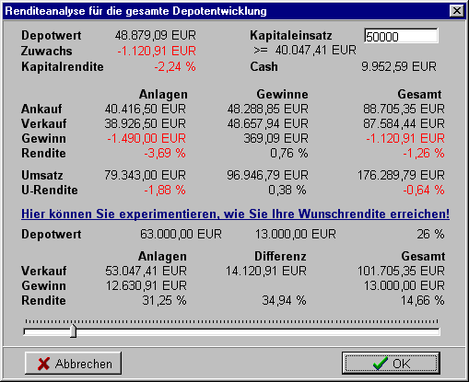

Anlagen- und Depot-Rechner

Mit diesem kleinen Zusatzprogramm wird es möglich, eine Langfristplanung für die Depotentwicklung durchzuführen. Es wird die Frage beantwortet: Wie viel muss im Jahr anlegt werden, damit in 10 Jahren das Depot den Wert XY erreicht wird? Welche Rendite wird benötigt, um in 20 Jahren einen Depotwert von XY zu erreichen? Welcher Zuwachs des Depots kann in 10 Jahren erwartet werden? ....

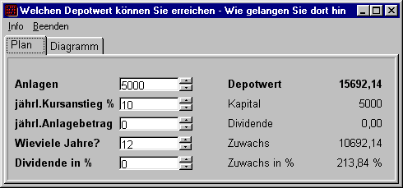

Kursanalyse

Einzelkursanalyse

Die Einzelkursanalyse wird für jeden gewählten Kurs in der „Kurs-Übersicht“ angezeigt. Der Trendpfeil zeigt die momentan zu erwartende Entwicklung des Kurses. Der Pfeil zeigt je nach Trend die Entwicklung von steigend bis fallend an. Der speziell für Kurstrend entwickelte Index zur Kursentwicklung, stellt eine qualitative Bewertung des Kurses dar. Ist dieser Index deutlich über 100 Punkte, handelt es sich um ein Kurs dessen Trend nach oben zeigt und der im Verhältnis zu seinem maximalen und minimalen Kurs günstig liegt. Im Diagramm wird der Höchst- und Tiefstkurs als obere und untere Grenze der Diagrammdarstellung verwendet. Im Diagramm werden der Mittelwert, die Standard-Abweichung und die Trendlinie für den dargestellten Zeitraum als blau gestrichelte Linien angezeigt. Die Diagrammdarstellung und Kursbewertung können durch den Kursfilter beeinflusst werden. Ist der Kursfilter gesetzt, beginnt die Darstellung und Berechnung mit dem Datum des Kursfilters. Die Prozentangabe neben dem Kursfilter, gibt die Änderung des Kurses im Darstellungszeitraum an.
Ein guter Indikator für die Entwicklung des Kurses ist auch der Stochastik – Indikator, der hier in einer abgewandelten Form eine Kursentwicklung voraussagen soll. Geht die Linie des Stochastik - Indikators gegen Null, ist das Wertpapier überverkauft und ein Kursanstieg wahrscheinlich. Geht der Stochastik – Indikator über 90 % ist der Kurs überkauft und könnte fallen.
Natürlich finden diese Berechnungen jenseits des wirklichen Lebens statt und können daher auch nur eine Information darstellen und keinesfalls die menschliche Vernunft ersetzen.

Berechnung der Kursbewertung aller Kurse - Kaufen?!

Bei der Kaufempfehlung werden alle Wertpapiere einer Einzelkursanalyse unterzogen und die besten bzw. schlechtesten dargestellt. Die Berechnung wird für alle selektierten Kurse durchgeführt und kann bei Auswahl aller Kurse (Favoriten nicht markiert und bei Gruppierung ALLE), je nach Geschwindigkeit des Rechners, einige Minuten dauern. Natürlich kann Kurstrend keine Kursgewinne garantieren und die Kursanalyse soll nur eine Hilfe für die Kaufentscheidung darstellen.

Plus / Minus

Mit der Übersicht „Plus / Minus“ wird ein Vergleich der Kursentwicklung durchgeführt. Es werden die Kurse mit den größten Gewinnen und Verlusten dargestellt. Die Berechnung kann, für die verschiedenen Zeiträume, durch Anklicken der entsprechenden Taste, gestartet werden. werden immer die unter Kurse selektierten Einträge

Kursvergleich

Mit dem Vergleichsdiagramm können bis zu fünf Wertpapiere in ihrer prozentualen Entwicklung verglichen und gemeinsam in einem Diagramm dargestellt werden. Die Auswahl der Wertpapiere erfolgt durch Doppelklick auf die Textfelder über dem Diagramm.

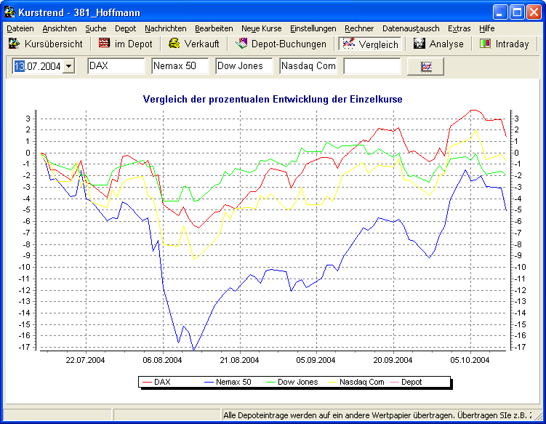

Intraday

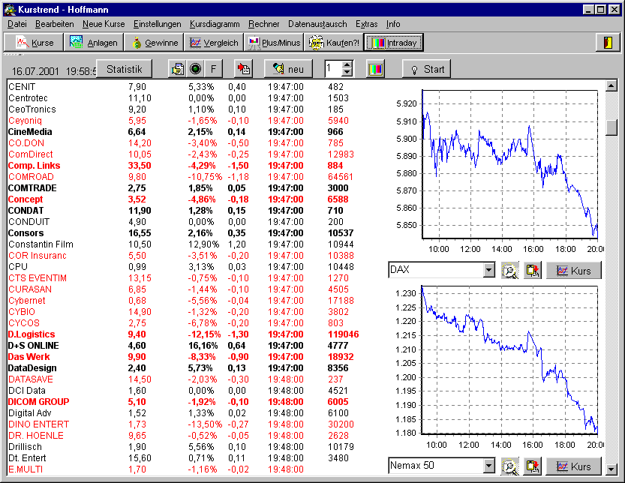

Einstellung der zu lesenden Seiten

Das Einstellen der Seiten erfolgt identisch zum Anlegen des Kursscriptes, nur dass die Funktion „Einstellungen => Intraday Script“ aufgerufen werden muss. Es werden nur Kurse eingelesen, die in der Datenbank eingetragen sind. Noch nicht aufgenommenen Wertpapiere, welche aber auf den Videotext-Seiten erkannt werden, findet man im Protokoll von wo Sie auch direkt aufgenommen werden können. Die Vorgehensweise der Auswahl der einzulesenden VT-Seiten ist identisch mit dem Einstellen des Kurse-Scripts siehe 5.1.1.

Start des Einlesens

Sollen die Intraday-Kurse eingelesen werden, muss Kurstrend gestartet werden und in die Übersicht Intraday gewechselt werden. Sind Kurse vom Vortag vorhanden sollte die Intraday-Datenbank gelöscht werden, dies geschieht über die Taste „Neu“. Zum Start des Einlesens wird die Taste „Start“ angeklickt. Die Lampe muss „leuchten“. Ist VTPlus noch nicht gestartet, wird zunächst das Intraday-Script aufgerufen. Sobald die benötigten Seiten im Videotext eingelesen sind, werden die Kurse in Kurstrend übernommen. Wird ein neuer Kurs eingelesen, trägt Kurstrend zunächst als Anfangskurs den Schlusskurs des Wertes ein, damit ist der Bezug zum Vortag gegeben. Ist Kurstrend minimiert, werden die Kurse nur in die Datenbank eingetragen, aber die Kurse in der Intraday-Übersicht nicht aktualisiert. Eine sofortige Aktualisierung wird beim Anklicken der Intraday Taste durchgefügt. Das automatische Aktualisierungsintervall kann zwischen 1-30 Minuten gewählt werden.

Intraday ist inaktiv, es werden keine neuen Wertpapiere aufgenommen, die Kurse sollen über Videotext eingelesen werden, Beginn des Einlesens mit „Start“

Intraday ist aktiv, es werden neue Wertpapiere aufgenommen, nur die Favoriten werden eingelesen, jede Minute werden die Kurse aktualisiert, die Kursdaten werden über Videotext eingelesen, Beenden des Einlesens mit „Stop“
Tasten von links:

Statistik(Tagestrend)
10 Gewinner/Verlierer, Gesamttrend in Prozent, Zahl der eingelesenen Kurse
Einlese Protokoll
noch nicht aufgenommene Kurse, Kurse welche die maximale Abweichung überschreiten
Neue Wertpapiere aufnehmen
Wenn Lampe grün „leuchtet“ werden unbekannte Wertpapiere in die Datenbank aufgenommen
Favoriten
Die das „F“ rot, werden nur die Kurse der als Favoriten gekennzeichneten Wertpapiere eingelesen
Kurse in Datenbank eintragen
Die aktuellen Kurse werden in die Datenbank als Tageskurs eingetragen, existiert schon ein Kurs für den Tag wird dieser überschrieben
Neu
Alle Intraday-Kurse werden gelöscht. Dies sollte am Anfang des Tages erfolgen, damit nur die Kurse des jeweiligen Tages z.B. im Diagramm angezeigt werden
Intervall
Zahl gibt das Minuten-Intervall an, in dem die Kurse aktualisiert werden. Kann zwischen 0-30 liegen. Bei Null werden die Kurse alle 10 Sekunden eingelesen
TV-Symbol oder Internet
Hier können die Besitzer von WinTV-Karten zwischen dem Einlesen über TV-Karte und Internet auswählen
Start
Nur wenn die Lampe leuchtet werden die Kurse aktualisiert.

Tipp:
Besser zum ständigen Einlesen der Kurswerte ist VTKurse geeignet. Dieses kleine Programm liest nicht nur automatisch z.B. jede Minute tausende Kurse ein, sondern kann diese auch z.B. alle 15 Minuten die aktuellen Kurswerte in die Kurstrend – Datenbank übertragen. (siehe 9.2). Die Rechnerbelastung ist geringer und Sie verpassen keine Kurse durch die automatische Aktualisierung.

Aufnehmen und Split über Protokoll

Ab Version 4 ist es möglich noch nicht aufgenommene Wertpapiere direkt über das Protokoll aufzunehmen. Durch Auswahl des Wertpapiers aus der Liste und anklicken der Taste „Aufnehmen“, werden die selektierten Einträge in die Datenbank neu aufgenommen. Mehrfachauswahl ist möglich.

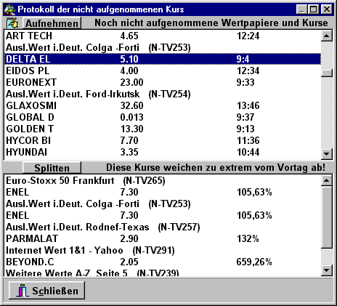

Neue Werte aufnehmen

Alle Wert die im Videotext stehen, aber noch nicht in der Datenbank eingelesen werden, erscheinen im Protokoll „noch nicht aufgenommene Kurse“. Sollen auch diese Kurse eingelesen werden, müssen sie in die Datenbank aufgenommen werden. Neue Wertpapiere werden bei der Aktualisierung aufgenommen, sobald die grüne Lampe leuchtet (siehe 8.2). Ein neues Wertpapier wir zur Bestätigung angezeigt, der Name und die Kurskennung wird eingetragen und die Gruppenzuordnung anhand der Vorgängerwerte getroffen. Ist der Wert fehlerhaft, kann er mit der Minus-Taste wieder entfernt werden. Nach Überprüfung der Angaben und evtl. Vervollständigung wird der Dialog über die Taste „Schließen“ beendet und die Aktualisierung fortgesetzt. Sollen keine weiteren Wertpapiere aufgenommen werden, muss die Markierung „Aufnehmen“ entfernt werden. Wird die Markierung „Bestätigen“ entfernt, werden alle nachfolgenden neuen Wertpapiere aufgenommen.

Die Intraday Statistik

Die Statistik gibt einen Kurzüberblick der momentanen Tagesentwicklung. Es werden die 10 Besten und Schlechtesten Werte im Vergleich zum Vortageskurs (muss natürlich in der Datenbank stehen) angezeigt. Außerdem erhält man einen Überblick über die Anzahl der eingelesenen Kurse und dem allgemeinen Trend. Durch Anklicken der Wertpapiernamen kann das Intraday-Diagramm angezeigt werden.

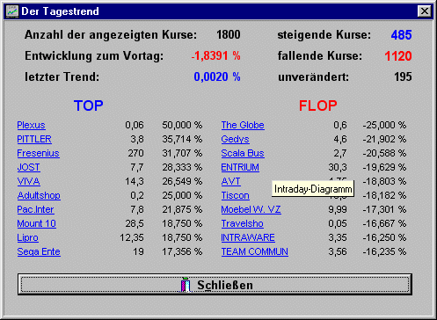

Stoppen des Einlesens

Gestoppt wird das Einlesen entweder durch Beenden von Kurstrend, das Verlassen der Indraday-Übersicht oder das Löschen der Lampe. (Stop anklicken)

Kurse aus Intraday in Datenbank eintragen

Die aktuellen Kurse aus Intraday können auch direkt in die Datenbank eingetragen werden. Dazu muss die Taste zwischen „Neu“ und „Start/Stop“ angeklickt werden. Existiert der Tageskurs in der Datenbank bereits, wird dieser durch den letzten aktuellen Kurs überschrieben.

Intraday Zusatzprogramme

Voraussetzung

Damit die Zusatzprogramme die Kurse anzeigen können, muss Kurstrend die Kursdaten einlesen, d.h.: Intraday ist gestartet (siehe 8.2). Besser zum ständigen Einlesen der Kursdaten ist das Zusatzprogramm VTKurse geeignet. ⬇

VTKurse

Mit VTKurse ist es jetzt möglich, die Kursdaten auch ohne Kurstrend einzulesen. Die Konfiguration muss allerdings zuvor mit Kurstrend korrekt durchgeführt werden. Außerdem ist es mit VTKurse jetzt auch möglich, die Kurse für die Intraday - Funktionen aus dem Internet einzulesen, dazu muss das Markierungsfeld „Internet“ gesetzt werden.
Ist das Markierungsfeld „Favoriten“ gesetzt, werden nur die als Favorit gewählten Wertpapiere eingelesen. Durch Setzen des Markierungsfeldes Statistik werden der Tagestrend und die zuletzt geänderten Kurse erzeugt. Diese können über die rechte Mause-Taste auf das Symbol in der Task - Leiste geöffnet werden.

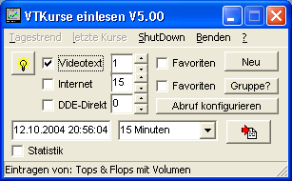

Die aktuellen Kursdaten können automatisch im Intervall von 15 Minuten 1,2,12,24 Stunden in die Kurstrend-Datenbank eingetragen werden. Im Beispiel werden die Daten alle zwei Stunden eingetragen, dass nächste mal 9:30.
Läuft VTKurse über Nacht, wird die Intraday - Datenbank 0 Uhr automatisch gelöscht.

Tipp: Sie können VTKurse auch über den Windows Taskplaner zeitgesteuert aufrufen. Sie können z.B. VTKurse immer 9 Uhr automatisch aufrufen und dabei die Kurse des Vortages löschen. Der Aufruf dafür würde z.B. wie folgt lauten:

C:\PROGRAMME\HOFFMANN\VTKurse.exe /N /A

NEU die Intraday-Datei wird neu angelegt und unter dem Datum gespeichert
Gruppe? Hier kann festgelegt werden welche Gruppe über Internet eingelesen werden soll
Abruf konfigurieren in diesem Dialog kann der Direktabruf über DDE konfiguriert werden. Der DDE-Link kann aus der Zwischenablage eingefügt werden.

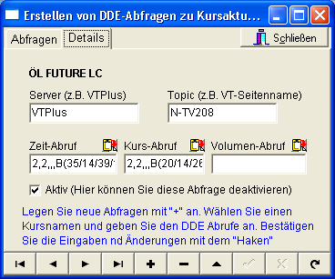

Mit der „ShutDown“ Funktion ist es möglich das VTKurse ihren Rechner abschaltet (dafür muss ihr PC diese Funktion unterstützen), VTKurse Beenden oder Windows neu starten. Damit kann jetzt auch der Rechner z.B. 20Uhr (oder 23Uhr) nach Börsenschluss über VTKurse abgeschaltet werden.

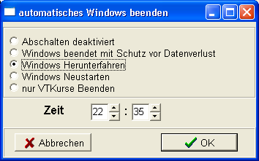

Einzelkursdiagramm

Das kleine Programm „Intraday“, kann jeweils einen Kurs als Diagramm darstellen. Es kann beliebig oft gestartet werden. Das Diagramm wird aktualisiert, wenn die „Lampe leuchtet“. Die Auswahl, welcher Kurs angezeigt wird, erfolgt über die Auswahlbox. In dieser sind alle verfügbaren Kurse enthalten. Der Inhalt kann über die Pfeiltaste neben der Box aktualisiert werden. Durch Doppelklick auf das Diagramm kann die Optionsleiste ein- und ausgeblendet werden. Das Diagramm kann über den Rand auf die gewünschte Größe gezogen werden. In der Titelleiste steht immer der Name, letzte Wert, Prozente seit Beginn und effektive Änderung.

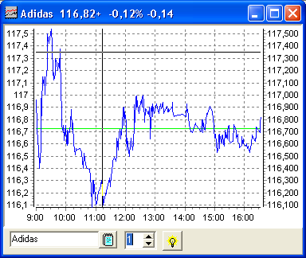

Kurstrend Diagramm Manager

Das Programm „Kursshow“ ermöglicht Diagrammgruppen darzustellen. Diese können in Größe und Position gespeichert werden. Ein neues Diagramm kann über den Menüpunkt „Diagramm => Neu“ angelegt werden. Die Einzeldiagramme haben die gleichen Eigenschaften wie unter 9.2 beschrieben, nur dass diese im Managerfenster „gefangen“ sind. Sind mehrere Diagramme angelegt, können diese über den Menüpunkt „Fenster“ angeordnet, oder manuell positioniert werden. Über den Menüpunkt „Diagramme => Speichern“ kann die Einstellung als Standard gespeichert werden. Diese Einstellung kann dann über den Menüpunkt „Diagramme => öffnen“ wieder hergestellt werden. Die Einstellungen können auch in verschiedene Dateien gespeichert werden, das ermöglicht das Anlegen verschiedener Diagrammgruppen. Dazu werden die Funktionen „Speichern unter“ und „Öffnen von“ verwendet.
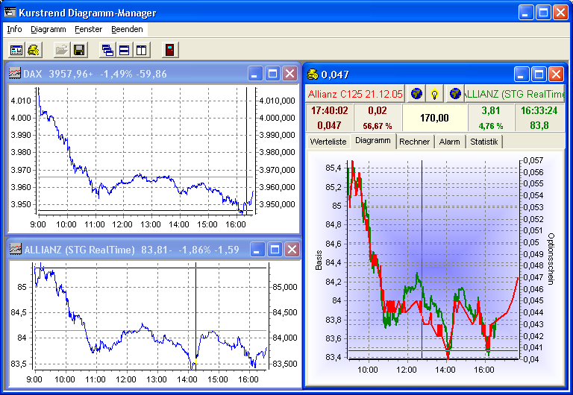

Kurstrend Messager

Der Programm „KursMsg“ dient dem Verfolgen spezieller Kurse und der Alarmierung bei Limitüber- und -unterschreiten. Die Alarmierung erfolgt über eine Alarmbox mit einer entsprechenden Melodie oder als SMS an ein Funktelefon oder Pager.

Einstellungen

Über den Menüpunkt „Einstellungen“ werden verschiedene Funktionen der Limitalarmierung eingestellt. Es wird festgelegt, welche Melodie und wie lange sie gespielt werden soll. Außerdem wird festgelegt, wie viel Prozent das Limit nach der Alarmierung automatisch nach Oben oder nach Unten angepasst wird angepasst wird.

Sendeoptionen

Es kann festgelegt werden an welche Rufnummer eine Alarmierung geschickt wird. Weiterhin kann das zeitgesteuerte Senden der Kurse durch Wochentag und Zeit definiert werden. Durch Festlegen eines Intervalls können die Kurse auch im Zeitintervall gesendet werden.

Überwachen von Kursen

Ein neuer Kurs kann mit Plus eingefügt werden. Der Name wird aus der Auswahlbox ausgewählt. Es wird der letzte Kurs, das obere und das untere Limit eingetragen. Ist das Markierungsfeld "Nachricht" gesetzt, erfolgt eine Alarmierung bei Erreichen eines Limits. Ist ein Limit erreicht wird der entsprechende Kurs farblich hervorgehoben. Mit Doppelklick auf einen Kurs, wird das Intraday – Diagramm des jeweiligen Wertpapiers geöffnet.

Alarmierung aktivieren

Kurstrend Messager ist aktiv, sobald die „Lampe leuchtet“. Ist Kurstrend Messager aktiviert, wird die Intraday - Datenbank jede Minute nach neuen Kursen durchsucht. Jeder Kurs der sich seit der letzten Aktualisierung geändert hat, wird bei steigendem Kurs Grün und bei fallendem Kurs Fuchsia hinterlegt.

Sender der Kurse an Mobiltelefon(SMS) oder Pager

Sollen Kurse an ein Funktelefon oder Pager gesendet werden, muss eine Software von BallOON aufgerufen sein. Für alle T-Mobil Dienste kann die Software „PageMobil“ kostenlos unter http://www.cityruf.de/download geladen werden. Zum Senden von Kursmitteilungen an D2-Telefone, kann das kostenlose Programm „D2-MessageGo“ unter http://www.balloon.de/d2messagego/download laden werden.

Die Kurse können zeitgesteuert oder/und bei einer Alarmierung gesendet werden. Ist eine Zeit und ein Wochentag ausgewählt, werden alle Kurse bei Erreichen dieser, gesendet. Die Kurse werden der Reihenfolge nach gesendet. Die Nachricht kann maximal 160 Zeichen Lang sein. Die Nachricht wird, falls notwendig, gekürzt.

Sender der Kurse als Email

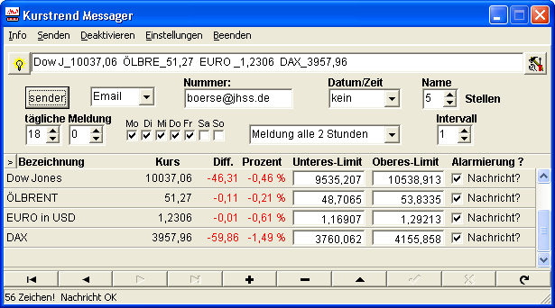

Es ist auch möglich die Kurse automatisch als Email zu versenden. Im Beispiele oben, würde an Wochentagen jeweils 20 Uhr eine Email geschickt. Diese Funktion kann natürlich auch als Alarmierung dienen, da die Nachrichtenzeile als Betreff gesendet wird. Haben Sie einen Provider mit Emailbenachrichtigung aufs Handy kann dies sogar günstiger als der direkte Weg sein. Den richtigen Internetzugang finden Sie auch im Hoffmanns Internet-Shop.

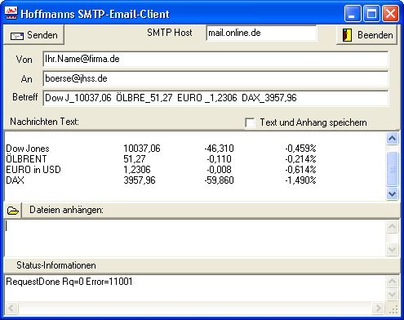

Kurs Messager automatisch starten

Durch die Übergabe des Parameters „/A“ oder „AUTO“ beim Start wird Kurstrend Messager sofort aktiviert.
Aufruf in Verknüpfung: c:\programme\hoffmann\kursmsg.exe /A

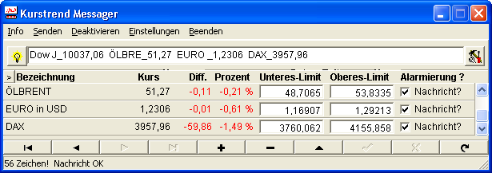

Kurs-Anzeige

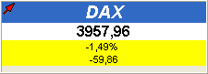
Kleines Programm mit dem die Kurse des Messagers anzeigen werden können. Über die rechte Maus-Taste kann ein Kurs permanent angezeigt werden, die Schrift und Farbe geändert und das Programm immer im Vordergrund stehen. Der kleine Pfeil zeigt die letzte Änderung des Kurse an. Es werden Name, Kurs, prozentuale Änderung und absolute Änderung angezeigt.

OS Plus Internet

Dieses Programm ist der schnellste Weg zur Aktualisierung der Kurse aus dem Internet mit bis zu 12 Kursen pro Minute. Nach dem Wähl der Wertpapiere, startet die Aktualisierung mit der Lampe. Soll der Kurs über Internet eingelesen werden klickt man zusätzlich auf den Globus neben der Taste mit dem Wertpapier. Mit diesem kleinen Programm können die Kursänderungen von Optionsscheinen oder Zertifikaten zu dem Basiskurs verfolgt und gegenübergestellt werden. Der integrierte Optionsscheinrechner berechnet auf Grundlage der Kursentwicklung die durchschnittlichen Punktwertänderung des Optionsscheines je Basispunktveränderung. Somit kann die Optionsscheinkurs abgeschätzt werden und der zu erwartende Gewinn bei einem entsprechenden Basiskurs berechnet werden. Die Kursentwicklung des Optionsscheines ist natürlich nicht linear, deshalb sind dies natürlich auch wirklich nur Abschätzungen.

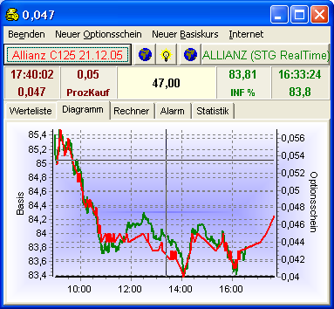

Intraday – Kursanalyse

Bevor Kurstrend Intraday Analyse gestartet wird, muss die Analyse-Datei berechnet werden. Dafür wird Intraday - Analyse über Extras aus Kurstrend heraus gestartet. Diese Berechnung muss nur einmal am Tag durchgeführt werden. Es wird die Einzelkursanalyse für die ausgewählten Wertpapiere durchgeführt und für die Intraday Analyse aufbereitet.
Damit die Analyse jede Minute aktualisiert wird, muss die „Lampe leuchten“. Es werden jeweils die aktuellen Kurse eingetragen und die Indikatoren berechnet. Die Kursliste kann durch Anklicken der Listentitel „Wertpapier“, „Prozent“, „Indikatoren“, „Stochastik“, „Index“ und „Bewertung“ sortiert werden.
Über die rechte Maus kann auch diese Liste an die persönlichen Interessen angepasst werden. Wählen Sie „Spalten bearbeiten“ um Spalten aus der Liste zu entfernen oder hinzuzufügen.
Durch Anklicken von „Intraday“ wird der Intraday-Chart für den ausgewählten Listenwert angezeigt. Die grüne und hellblaue Linie sind die gleitenden Durchschnitte, welche in Kurstrend berechnet wurden. Der dritte Durchschnitt ist ein Intraday gleitender Durchschnitt. Die Anzahl der für den Durchschnitt verwendeten Kurswerte kann festgelegt werden.

Über die Tasten „F1“, „F2“, „F3“, „V“, „L“ und „H“ können Sie vordefinierte Filter einfügen. Mit „E1“ und „E2“ können eigene Filterbedingungen definiert werden.

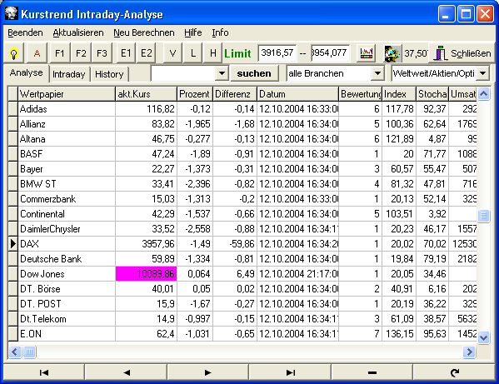

Ein Beispiel für eine Mögliche Ansicht der Intraday-Analyse zeigt das Diagramm des DAX über zwei Tage. Durch das einblenden des Vortages ist jetzt ein Nahtloser Übergang der Analyse möglich.
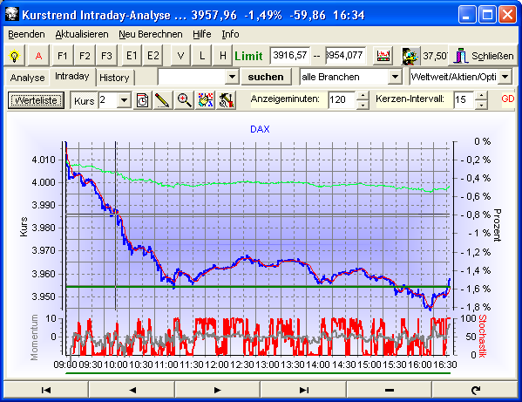

Über die Übersichtliche und einfache Einstellungen des Diagrammes kann jetzt schnell die Analyse-Eigenschaften geändert und die Linienstärke und Anzeige geändert werden. Der Aufruf der Diagrammeigenschaften eifolgt über die rechte Mause-Taste auf dem Intraday-Diagramm.

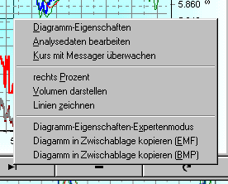
Es können Limitlinien (die beiden Dunkelgrünen) direkt im verschoben werden und über die rechte Maus-Taste an den „Kurs Messager“ übergeben werden. Über den Expertenmodus kann das Diagramm individuell angepasst werden, z.B. wie oben dargestellt mit Extra Achsen und Farben. Außerdem stehen verschiedene Export- und Druckfunktionen zur Verfügung.

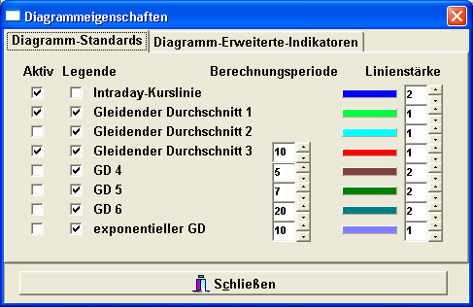

Dieser Filter ermöglicht eine individuelle Selektion der Wertpapiere und hilft Ihnen beim Finden Ihre Anlagen des Tages.

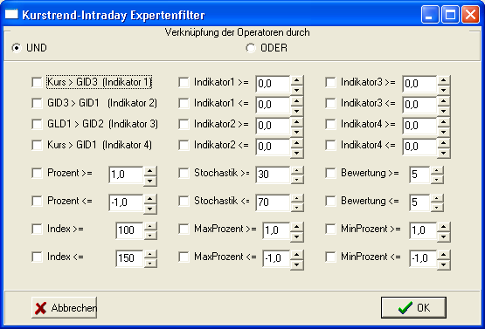

Impressum

Für die neuesten Update besuchen Sie bitte meine Internet Seite:

www.hoffmann-software.de

Hier erhalten Sie auch die neuesten Versionen des Programms und der Filter. Alle

Bei Fragen oder Problemen erhalten Sie Hilfe per Email service@hoffmann-software.de

Sie haben Vorschläge oder Wünsche für eine Weiterentwicklung von Kurstrend, schicken Sie eine Email an joerg@hoffmann-software.de, nur so ist es mir möglich, Kurstrend noch besser auf Ihre Bedürfnisse des Börsenalltages anzupassen.

Rechte zur Veröffentlichung und Vertrieb der Software und der Dokumentation liegen beim Hersteller Jörg Hoffmann.

Deutschland:

Jörg Hoffmann Software & Service
Borstendorfer Str. 12
D-009575 Eppendorf

Telefon: 037293 / 798263
Fax: 037293 / 798264

Bankverbindung:
Konto: 3551010152 bei der Sparkasse Chemnitz BLZ: 87050000

IBAN: DE93 8705 0000 3551 0101 52 BIC-Code: CHEKDE81XXX

Schweiz:

Wüthrichtig Vorgesorgt
Hans-Jörg Wüthrich
Rüediswilerstrasse 54
CH-6017 Ruswil

Telefon: 041 / 495 25 45
Fax 041 / 495 29 32

Bankverbindung:
UBS CH- 6020 E-Brücke BCL 288 Konto 82-661494.0

